一、单选题（共15题，每题2分，共30分）

1. 运行如下图所示的程序，输入60后，变量“数值”的值为（ ）。

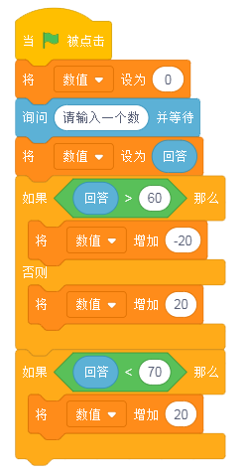

A、60

B、80

C、40

D、100

试题编号：20190830111752692

题型：单选题

答案：D

难度：一般

试题解析：

2. 运行程序，画出如下图所示的图案，程序中空缺处应该填写的数值是（ ）

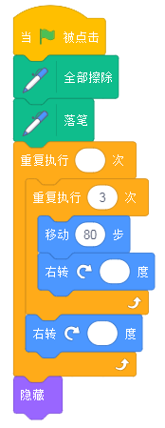

A、6 30 120

B、6 120 120

C、3 60 120

D、6 120 60

试题编号：20190830111752598

题型：单选题

答案：D

难度：一般

试题解析：

3. 运行如下所示的程序，变量“sum”的值是（ ）

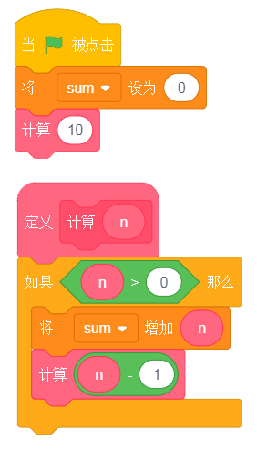

A、50

B、55

C、45

D、60

试题编号：20190830111752582

题型：单选题

答案：B

难度：一般

试题解析：

4. 运行程序，输入cdefgh后，变量“字符串”的值是（ ）

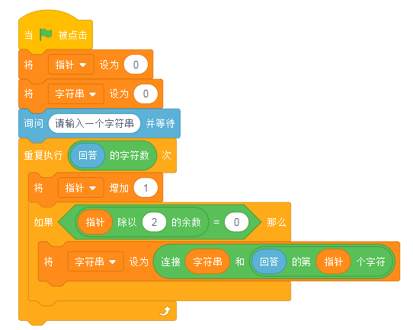

A、hfd

B、dfh0

C、0dfh

D、dfh

试题编号：20190830111752488

题型：单选题

答案：C

难度：一般

试题解析：

5. 建立一个查询重名的系统，程序中的空缺处应该依次填写（ ）

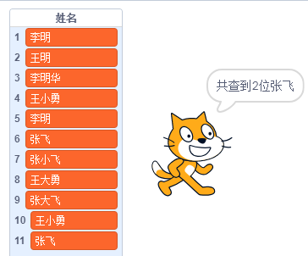

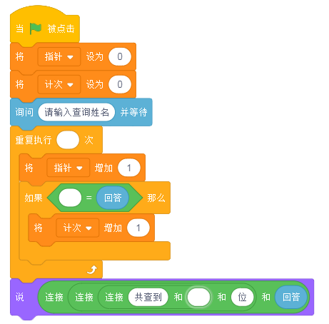

A、



B、

20190830185343_3099.png

C、

20190830185409_3429.png

D、

20190830185425_1954.png

试题编号：20190830111752660

题型：单选题

答案：B

难度：一般

试题解析：

6. 如图用列表做了一个随机抽签程序，程序中的空缺处应该填写（ ）

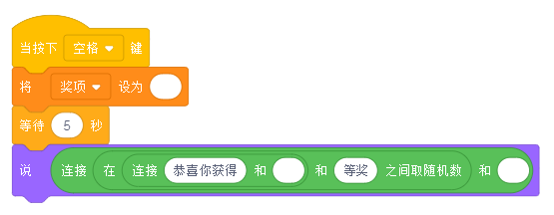

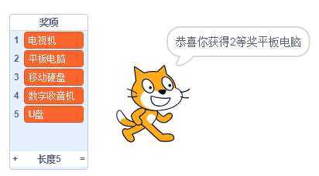

A、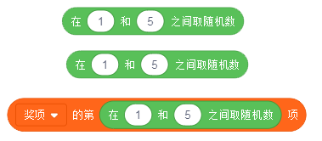

B、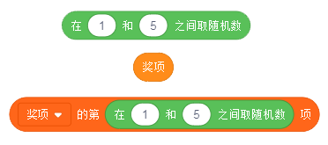

C、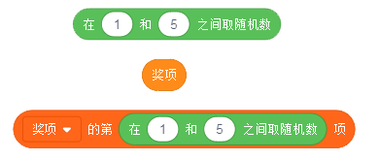

D、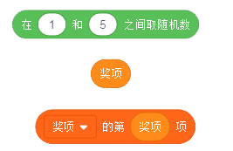

试题编号：20190830111752676

题型：单选题

答案：D

难度：一般

试题解析：

7. 在Scratch3中，关于列表描述错误的是（ ）

A、可以将列表的指定项进行删除或替换

B、建立列表时，可以同时建立名为“date”和“Date”的列表。

C、列表只能作用于指定的角色，不能作用于所有的角色。

D、列表和变量一样，都可以在舞台上显示或隐藏。

试题编号：20190830111752629

题型：单选题

答案：C

难度：一般

试题解析：

8. 如图所示下面的三个程序，可以计算出既是3的倍数又是5的倍数的程序是（ ）

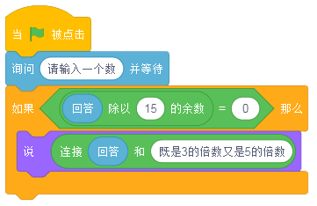

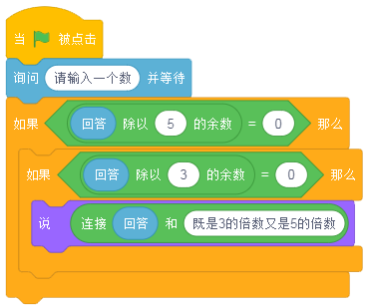

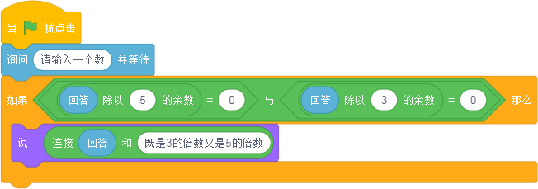

A、①、②

B、①、③

C、②、③

D、①、②、③

试题编号：20190830111752754

题型：单选题

答案：D

难度：一般

试题解析：

9. 刚结束的数学考试，满分是100分，成绩大于等于90的即为优秀，那么，判断分数为优秀的条件为（ ）

①

②

③

A、① ③

B、③

C、① ②

D、① ② ③

试题编号：20190830111752707

题型：单选题

答案：D

难度：一般

试题解析：

10. 运行程序，输入ABCDEF后，小猫说出的内容是？（）

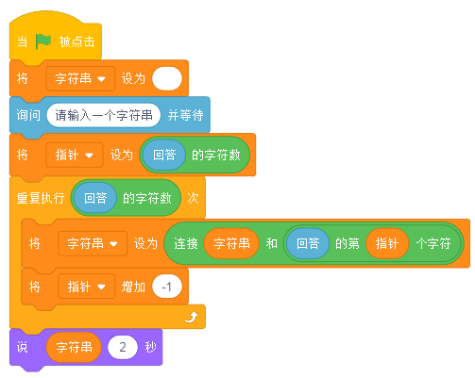

A、0ABCDEF

B、FEDCBA

C、0FEDCBA

D、ABCDEF0

试题编号：20190830111752520

题型：单选题

答案：B

难度：一般

试题解析：

11. 运行如下所示程序后，角色说出的数值为（ ）

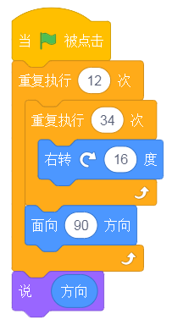

A、48

B、0

C、90

D、180

试题编号：20190830111752613

题型：单选题

答案：C

难度：一般

试题解析：

12. 自制如下所示的积木，运行程序后，角色在舞台上画出的图形为（ ）

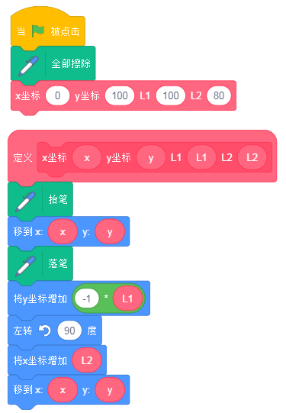

A、

B、

C、

D、

试题编号：20190830111752535

题型：单选题

答案：D

难度：一般

试题解析：

13. 运行以下程序，输入一个三位数，程序计算出这个三位数各个数位上的数字之和，程序中的空白处应该填写（ ）

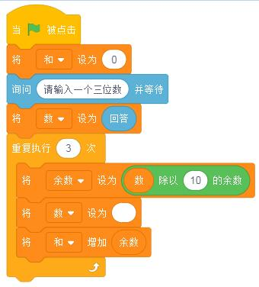

A、c6a762b5-de0c-4d84-a965-b57eb8c23f0b.png

B、7b894326-ebfd-4f68-834a-76c9bac51471.png

C、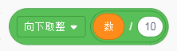

D、889d8cfc-2825-4e64-b282-1d73c21366b3.png

试题编号：20190830111752723

题型：单选题

答案：C

难度：一般

试题解析：

14. 自制一个积木，如下所示，输入指定的时间，初始的x坐标，折返点的x坐标，一级y坐标，角色会进行一次往返跑。程序中空缺出应该依次填写的内容为（ ）

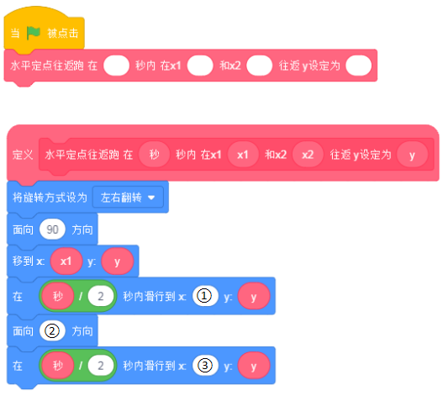

A、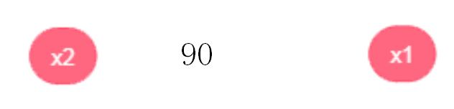

B、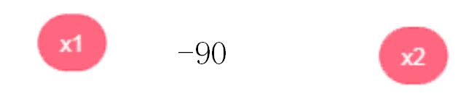

C、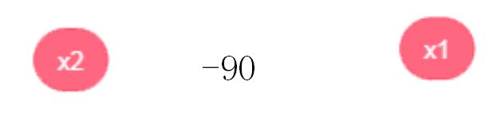

D、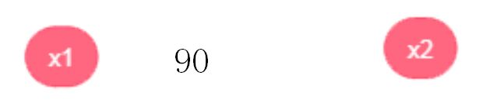

试题编号：20190830111752551

题型：单选题

答案：C

难度：一般

试题解析：

15. 依次输入两个数，然后将这两个数的值进行交换，可以实现该功能的程序是（）

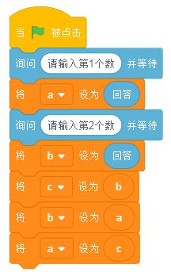&nbsp;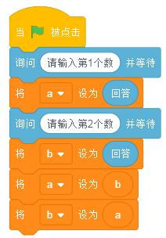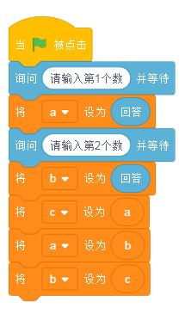

&nbsp; &nbsp; ①&nbsp; &nbsp; &nbsp; &nbsp; &nbsp;&nbsp; &nbsp;②&nbsp; &nbsp; &nbsp; &nbsp; &nbsp; &nbsp;&nbsp;③

A、①

B、②

C、① ③

D、③

试题编号：20190830111752738

题型：单选题

答案：C

难度：一般

试题解析：

二、判断题（共10题，每题2分，共20分）

16. 如图所示，当单击绿旗运行程序后，“碰到边缘就反弹”命令一次都没执行。( )

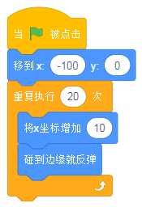

试题编号：20190830111752837

题型：判断题

答案：错误

难度：一般

试题解析：

17. 自定义如下所示的“有趣的变化”积木，输入“20”，运行程序后，角色会逐渐变大，达到100后停止变化。( )

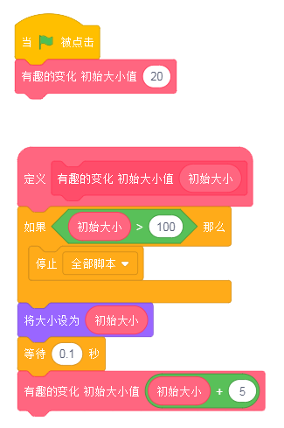

试题编号：20190830111752824

题型：判断题

答案：正确

难度：一般

试题解析：

18. 运行如下所示程序，角色会前进20步。( )

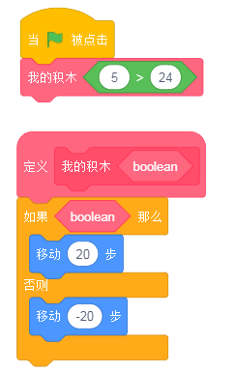

试题编号：20190830111752818

题型：判断题

答案：错误

难度：一般

试题解析：

19.

运行以下程序，可以将输入的两个数的数值进行交换（ ）

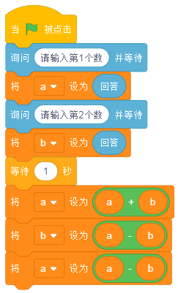

试题编号：20190830111752930

题型：判断题

答案：正确

难度：一般

试题解析：

20.

运行程序，利用变量显示计时时间，按下“A”键开始计时，按下“B”键停止计时。关于该程序效果的描述是错误的（ ）。

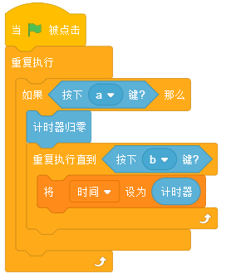

试题编号：20190830111752852

题型：判断题

答案：错误

难度：一般

试题解析：

21. 运行如下所示程序，连续按下4次空格键输入4个空格，则角色输出的数值为4。( )

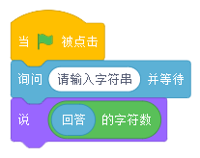

试题编号：20190830111752770

题型：判断题

答案：正确

难度：一般

试题解析：

22. 执行如下所示程序，输入查询姓名，若输入“李强”则输出“王飞的序号是4”，若列表中无此人，则输出“查无此人”。( )

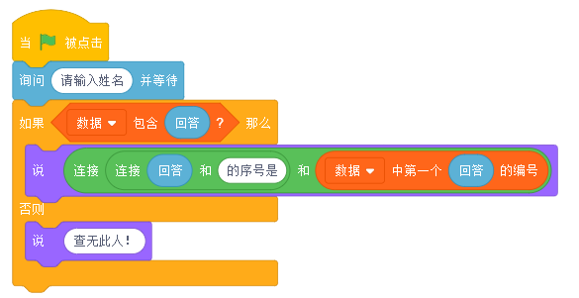

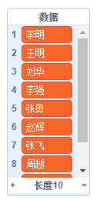

试题编号：20190830111752883

题型：判断题

答案：正确

难度：一般

试题解析：

23. 该程序的作用是判断输入的年份是否为平年或闰年（ ）

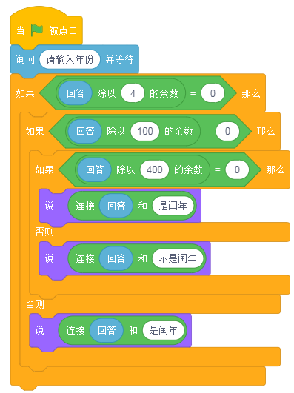

试题编号：20190830111752915

题型：判断题

答案：正确

难度：一般

试题解析：

24. 手机运营商开展“回馈用户送流量”的活动，只有手机号码是“158”开头的用户才能参加活动，下面的程序可以判断用户是否能参加活动的是（ ）

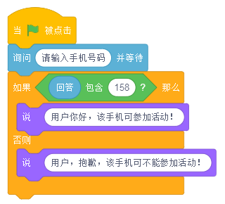

试题编号：20190830111752785

题型：判断题

答案：错误

难度：一般

试题解析：

25. 在Scratch中，列表和变量可以同名。如可以建立一个名为“数据”的变量，同时还可以建立一个名为“数据”的列表（ ）

试题编号：20190830111752899

题型：判断题

答案：正确

难度：一般

试题解析：

三、编程题（共5题，每题10分，共50分）

26.

**行动纪录**

**1. 准备工作**

（1）保留小猫角色

（2）白色背景

**2. 功能实现**

（1）单击绿旗，小猫在舞台中央的默认位置出发，在1秒内移动到舞台的随机位置；重复执行10次滑行到随机位置。

（2）移动的过程中会画出走过的路线，同时会把小猫每次滑行的终点坐标信息记录在列表“x坐标”和“y坐标”中。

（3）小猫移动结束，按下空格键后，清空屏幕，程序能够调取列表中的坐标信息复原小猫的移动过程：小猫从舞台中央的默认位置出发，通过调取列表“x坐标”和“y坐标”中的数据，复原小猫在舞台上随机移动的过程，并画出行走留下的痕迹。

试题编号：2019083102

题型：编程题

答案：

难度：一般

试题解析：

27.

**数列求和**

**1. 准备工作**

（1）保留小猫角色

（2）白色背景

**2. 功能实现**

（1）点击绿旗后，计算1,-2,3,-4,5，-6， ........-100的和。

（2）小猫说“和是...”两秒。

试题编号：2019083104

题型：编程题

答案：

难度：一般

试题解析：

28.

**逆序输出**

**1.准备工作**

（1）保留小猫角色

（2）白色背景

**2.功能实现**

（1）点击绿旗后，随机产生一个10-9999的数，例如872，小猫说“产生的随机数是...”两秒。

（2）计算出逆序，例如278，小猫说“这个数字的逆序是...”两秒。

试题编号：2019083103

题型：编程题

答案：

难度：一般

试题解析：

29.

**班级名称**

**1.准备工作**

（1）保留小猫角色

（2）白色背景

**2.功能实现**

（1）点击绿旗后，询问“请输入年级数”，等待输入年级数。

（2）询问“请输入班级数”，等待输入班级数。

（3）定义列表“全校班级”，假设每个年级的班级数相同，所有班级名称自动生成并保存到“全校班级”中。例如，输入年级数为5，输入班级数为8，可以看到舞台上列表“全校班级”的内容为：1（1）班、1（2）班...5（7）班、5（8）班。

试题编号：2019083101

题型：编程题

答案：

难度：一般

试题解析：

30.

**演出即将开始&nbsp;&nbsp;**
在剧场里，一场演出即将开始，导演坐在导播室里注视着舞台，在他的右侧吊着一个可以自动显示时期和时间的大屏。

**1. 准备工作**

删除所有角色。

选择背景“Theater”。

**2.功能实现**

（1）舞台右侧的大屏幕上可以自动实时显示当前的日期和时间，日期和时间如图所示。 &nbsp;&nbsp;

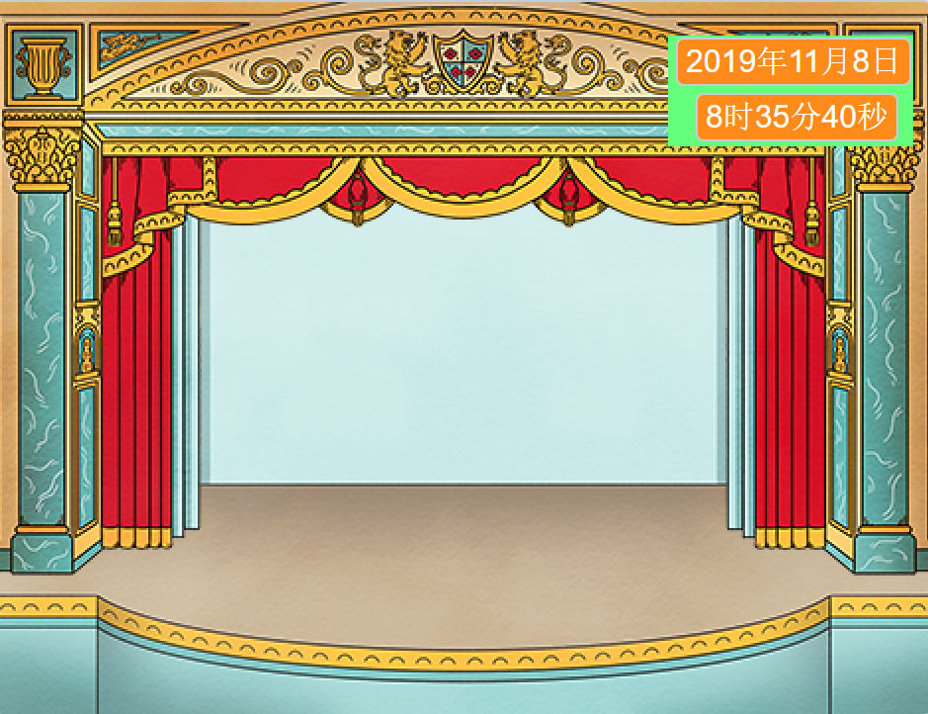

（2） 用按键来模拟开关，控制演出大厅的灯光，反复按下空格键可以打开和关闭大厅的灯光，打开和关闭交替进行。

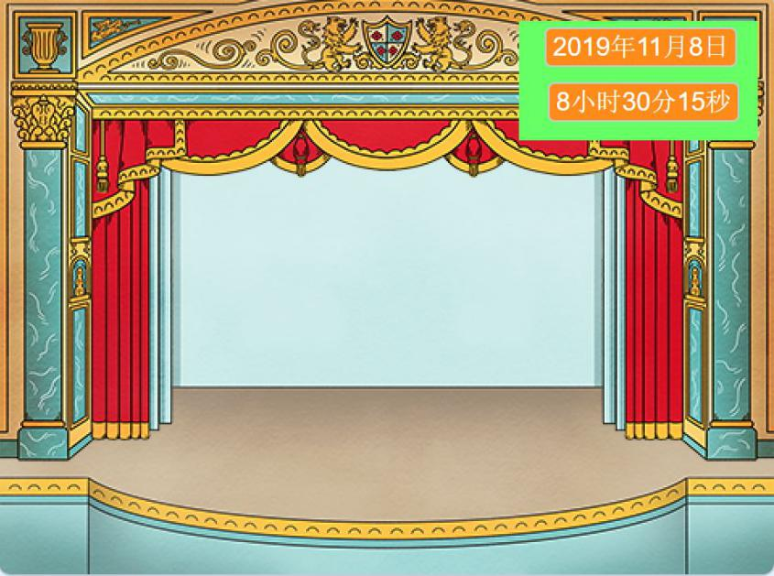


（3）利用上移键和下移键控制舞台的亮度，按下上移键，灯光变亮；按下下移键，灯光变暗（注意，当利用空格键关闭灯，上移键和下移盘不能控制等灯光亮度，只有打开灯后，才可以控制亮度）。

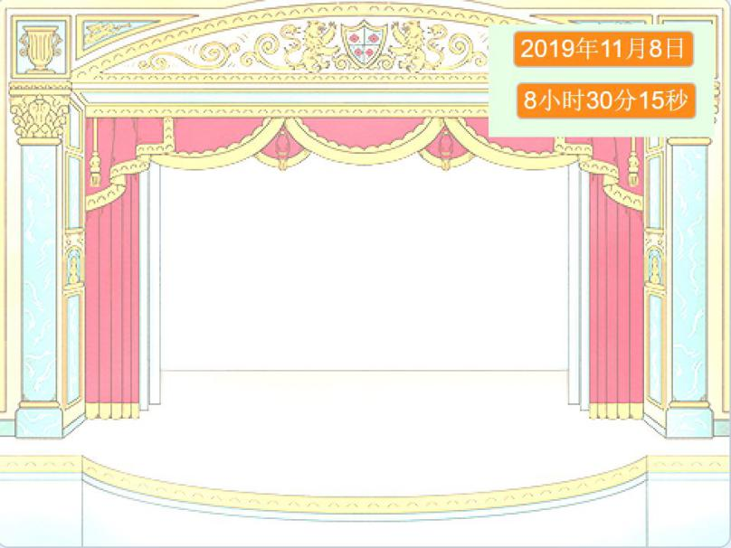

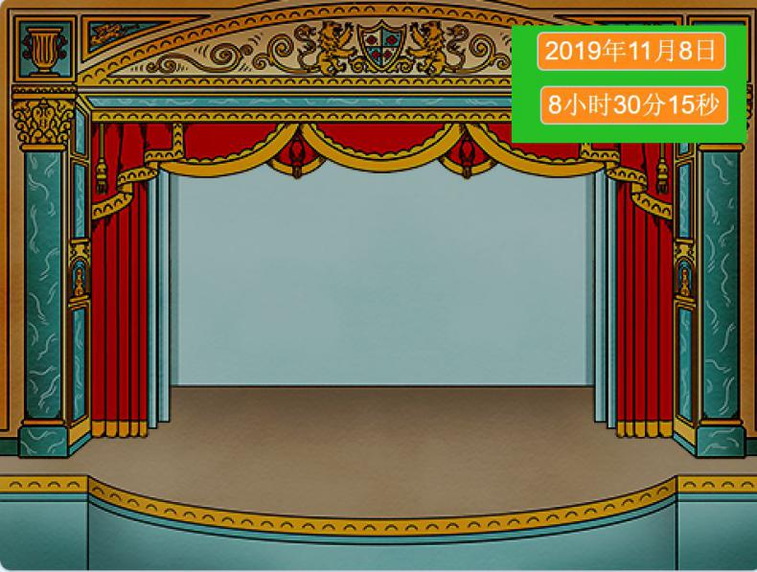

试题编号：2019083105

题型：编程题

答案：

难度：一般

试题解析：